高三文科数学基础训练题二 20081126周三
1.函数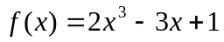的零点个数是( ) A. 0 B. 1 C. 2 D. 3
2.若方程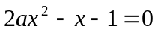在(0, 1)内恰有一解,则实数的取值范围是( )
A. 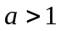 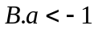 C.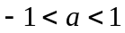 D. 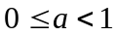
3.方程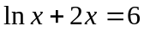的解一定位于区间 ( ) A. (1, 2) B (2 , 3) C. (3, 4) D(4, 5)
4.方程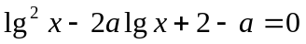的两根均大于1,则的取值范围是( )
A. 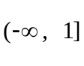 B. [1, 2) C. [1, 2] D. 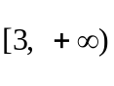
5.二次函数y=ax²+bx+c(x∈R)的部分对应值如下表：
x | -3 | -2 | -1 | 0 | 1 | 2 | 3 | 4
y | 6 | 0 | -4 | -6 | -6 | -4 | 0 | 6
则不等式ax²+bx+c>0的
解集是________________.
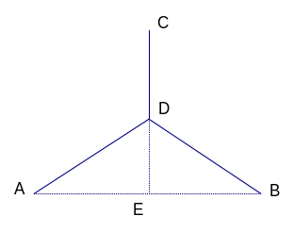
6.已知函数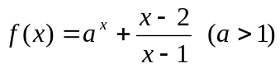 (1)判断并证明函数在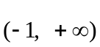的单调性; (2)证明方程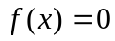没有负数根;
7. 如图.两个工厂A、B相距6km,变电站C距A、B都是5km.计划铺设动力线,先由C沿AB的垂线延至D,再与A、B相连,D点选在何处时,动力线最短?(精确到0.1)
8. 某洗车场每洗一辆家庭用轿车收费10元,每洗满10次送2次(免费),(1)某客户累计洗车50次,共交费多少元?(2)某客户累计洗车次,共交费多少元,写出与的函数关系式.

高三文科数学基础训练题二 20081126周三
1.函数的零点个数是( ) A. 0 B. 1 C. 2 D. 3
2.若方程在(0, 1)内恰有一解,则实数的取值范围是( )
A. C. D.
3.方程的解一定位于区间 ( ) A. (1, 2) B (2 , 3) C. (3, 4) D(4, 5)
4.方程的两根均大于1,则的取值范围是( )
A. B. [1, 2) C. [1, 2] D.
5.二次函数y=ax²+bx+c(x∈R)的部分对应值如下表：
x | -3 | -2 | -1 | 0 | 1 | 2 | 3 | 4
y | 6 | 0 | -4 | -6 | -6 | -4 | 0 | 6
则不等式ax²+bx+c>0的
解集是________________.
6.已知函数 (1)判断并证明函数在的单调性; (2)证明方程没有负数根;
7. 如图.两个工厂A、B相距6km,变电站C距A、B都是5km.计划铺设动力线,先由C沿AB的垂线延至D,再与A、B相连,D点选在何处时,动力线最短?(精确到0.1)
8. 某洗车场每洗一辆家庭用轿车收费10元,每洗满10次送2次(免费),(1)某客户累计洗车50次,共交费多少元?(2)某客户累计洗车次,共交费多少元,写出与的函数关系式.
答案: 1D 2A 3.B 4.B 5.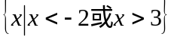
6.解:(1)略;
(2)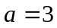时,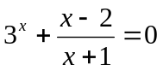,由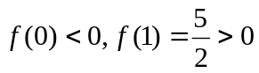所以区间(0, 1)上必有一根,
由由单调性可知, 至多有一根,故方程恰有一根在区间(0, 1)上.

7.解: 解:设DE=xkm,动力线总长为ykm,则
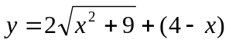 (0<x<4)
用计算器计算得km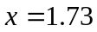时y最小为9.2km
8.解:(1)50次共交420元;
(2) 